Silokonový obal
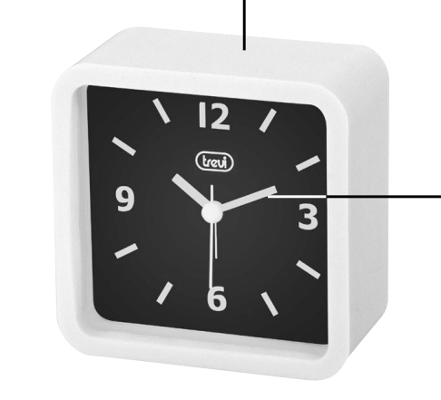

Ručička hodinová, sekundová,
alarmová

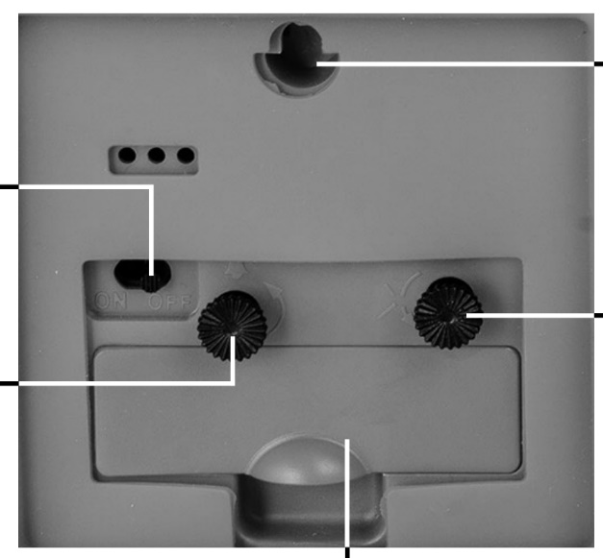
Díra pro montáž
na zeď
Zrušení alarmu

nastavení hodin

nastavení alarmu

INFORMACE UŽIVATELŮM podle legislativního nařízení č. 49 ze dne 14. března 2014 "Provádění směrnice 2012/19 / EU o odpadních elektrických a elektronických zařízeních (OEEZ) "
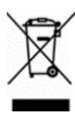
Symbol označuje, že výrobek na konci jeho životnosti musí být shromažďovány odděleně od ostatních odpadů. Uživatel proto musí zajistit základní složky na konci svého života v příslušných střediscích. kde probíhá sběr elektronického a elektrotechnického odpadu, nebo jej vrátit prodejci v době nákupu nového zařízení. Zneužívání výrobku uživatelem zahrnuje použití správní sankce uvedené v legislativním nařízení n. Legislativní nařízení Č. 49 ze dne 14. března 2014.

